INFORME DE ACTIVIDAD REALIZADA
LUGAR: ALCALDÍA MUNICIPAL |  | MUNICIPIO: SAN RAFAEL CEDROS
ACTIVIDAD: FINALIZACION DE CAMPAÑA MÉDICA
HORA DE INICIO: 8:00 AM | HORA DE FINALIZACIÓN: 01:30 PM |  | FECHA: 12 / 03 / 2020
ACTIVIDADES DESARROLLADAS: (detalles)
Se realizó la campaña médica en coordinación del Señor Alcalde José Tomas Cornejo Mejía y Latin American Missions , Iglesia de Cristo, donde fueron beneficiados muchos habitantes del municipio con consultas y medicinas totalmente gratis.
Al finalizar la jornada se les entregaron reconocimientos (pequeños recuerdos artesanales) en gratitud a la labor realizada.
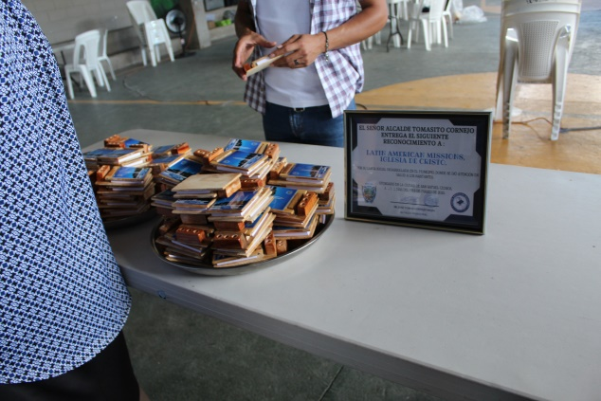
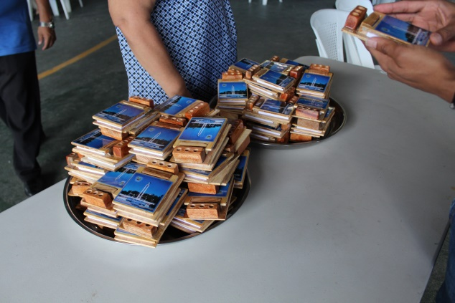
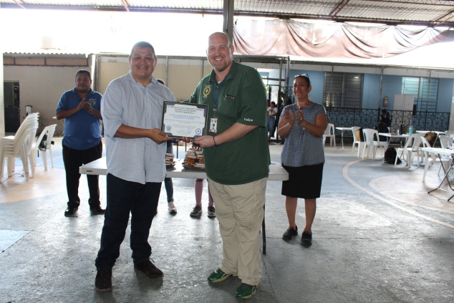
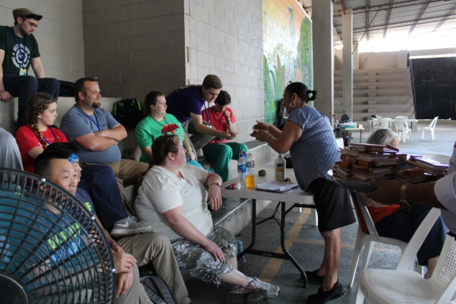

Licda. Silvia Yolanda Flores
En. De Comunicaciones, Promoción Social
Y Participación Ciudadana.
